初三少科班讲义
参考答案

一.选择题：
1.C， 2.D， 3.C， 4.D， 5.D， 6.B， 7.B，
8.C， 9.A， 10.C， 11.B， 12.D， 13.D， 14.D，
15.B， 16.A， 17B， 18.B， 19.B， 20.A
二.简答题：
21.没有空气的散射，没有空气的气流来影响星星传播的光线，没有空气的热容来调节气温，
没有空气的振动来传播声音，没有大气压要靠宇宙服来加压，提供呼吸，同时，宇宙服
还有调节温度和防止射线和流星袭击的作用，
22.100、水平向右， 23.1.5w、8w， 24.会，不会，
25.液体密度不变时，越深压强越大，滑动摩擦力的大小与压力大小的关系，折射，大气压
的存在，
26.2.1.5×10⁵、2.4×10⁹，
27.(1)降低试管B内水面上方的气压(对B抽气)，
(2)增大烧杯A内水面上方的气压(只给A加盖)，
28.(1)滚动、惯性、作功，(2)在0.6~0.7s范围均正确，(3)汽车的速度，(4)略，
29.如图，
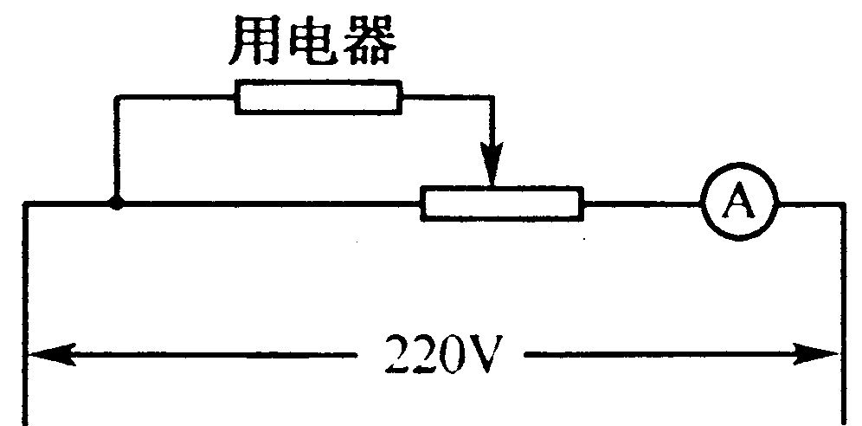

该用电器的额定功率为400w

科学少科班讲义
物理

一.选择题
1.当两个点的间距小于某一个值时，正常人的眼睛就不能分清这两个点了。这个值大约是( )
A.l厘米 B.l毫米 C.0.1毫米 D.0.01毫米
2. 下列事例中，符合实际的是( )
A.课桌的高度约为0.75分米 B.人正常行走，走两步的距离大约是8米
C.l千克的冰完全融化成水后的质量大于1千克 D.一只母鸡的质量大约是2千克
3.教室里放投影时，投影机的镜头上有一只虫子在爬动，则我们从屏幕上将观察到( )
A.放大的虫子的像 B.虫子的黑影 C虫子对屏幕上的画面沒有仼何影响
D.屏幕上见到的虫子移动方向与虫子的实际移动方向相反
4.用来发射卫星的火箭，在它的头部涂了一层特殊物质，它可以避免火箭因高速运动时与
空气作用产生高温被毁坏的危险。这种材料能起到这种作用的原因是( )
A.材料坚硬，不怕热 B.材料不传热
C.材料非常光滑，不易与空气作用产生热
D材料受热熔化，汽化吸收了与空气作用而产生的热
5. 下列说法中错误的是( )
A.意大利物理学家托里拆利用实验测出了大气压强的数值
B.中国宋代学者沈括最早记述了地磁两极与地理两极并不重合的现象
C.美国物理学家焦耳最先精确总结出了焦耳定律
D.丹麦物理学家奥斯特发现了电磁感应现象
6.晚上，当你从路灯的正下方经过并沿地面向前走动，在相同时间里 ( )
A.人移动的距离大于人头影子移动的距离
B.人移动的距离小于人头顶影子移动的距离
C人移动的距离等于人头顶影子移动的距离
D.人移动的距离先是小于人头顶移动的距离，后大于人头顶影子移动的距离
7.一个小石子投向平静的湖水中央，激起圆形波纹一圈圈向外传播，如果此时树上一片树
叶落在水面上，则树叶将 ( )
A.沿波纹的圆周运动 B.在落下处上下振动 C.渐渐漂向湖心 D.渐渐漂向潮畔
8.根据你的生活经验，下面说法错误的是( )
A.使用放大镜看远处的物体，是缩小的像
B.平静的湖水映出桥的倒影，实际上是桥的像
C.把笔尖紧压在平面镜上，若笔尖与它在镜中的像的距离是4mm，则镜厚约4mm
D.你从平面镜中看到了另一同学的眼睛，该同学也一定能从镜中看到你的眼睛
9.在一段平直的铁轨上，甲、乙两列火车分别以54千米/小时和36千米/小时的速度相向而
行。有一只乌以20米/秒的速度从甲车车头飞出去，飞到乙车车头立即飞回，飞回到甲
车车头又立即转向回飞，向乙车飞去，如此反复，直到两车相遇，乙知乌的飞行总路程
为400米，则开始时刻乌从甲车车头飞出去时，两车头之间相距( )
A.500米 B.600米 C.300米 D.无法判断
10.若把掉在地面上的物理课本捡回桌面，根据你平时对物理课本质量及桌面的高度的观察
与了解，估算人手克服课本所受重力所做的功约为( )
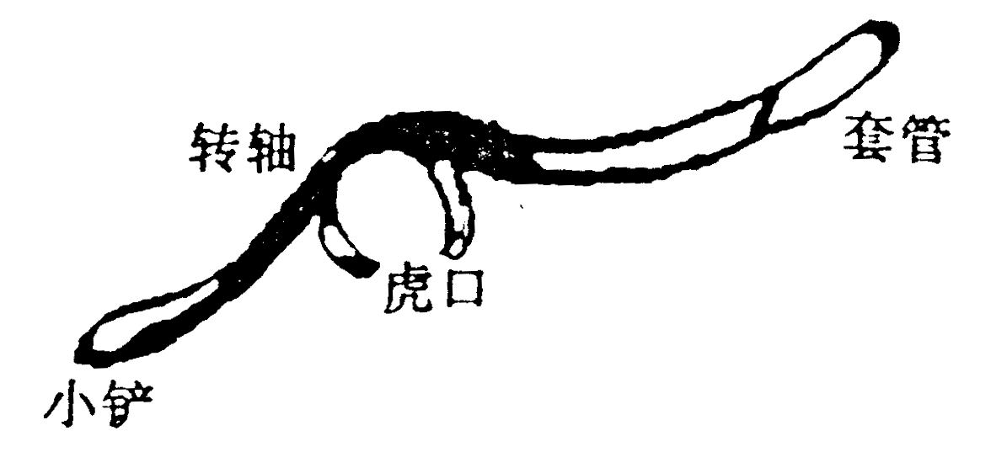
A. 0.1焦 B. 10焦 C.1焦 D.0.01焦
11在棉产区，每年秋天拔去地里的棉杆是农民一项繁重体力劳动。王刚
仿照钳子的结构改制成的一种农具解决了这一问题。如图所示，使用
时，将小铲着地，用虎口夹住棉杆的下部，然后在套管上用力，棉杆就拔出来了。该农
具视为杠杆，则支点、动力作用点、阻力作用点对应下列位置正确的是( )
A.转轴 虎口 套管 B.小铲 套管 虎口
C.小铲 虎口 套管 D.虎口 转轴 套管

12.一保温瓶内盛有20⁰C的水，把水蒸气缓缓地通入瓶中，在下列图中能正确表示水与
水蒸气混合后的共同温度随时间变化的图像的是( )
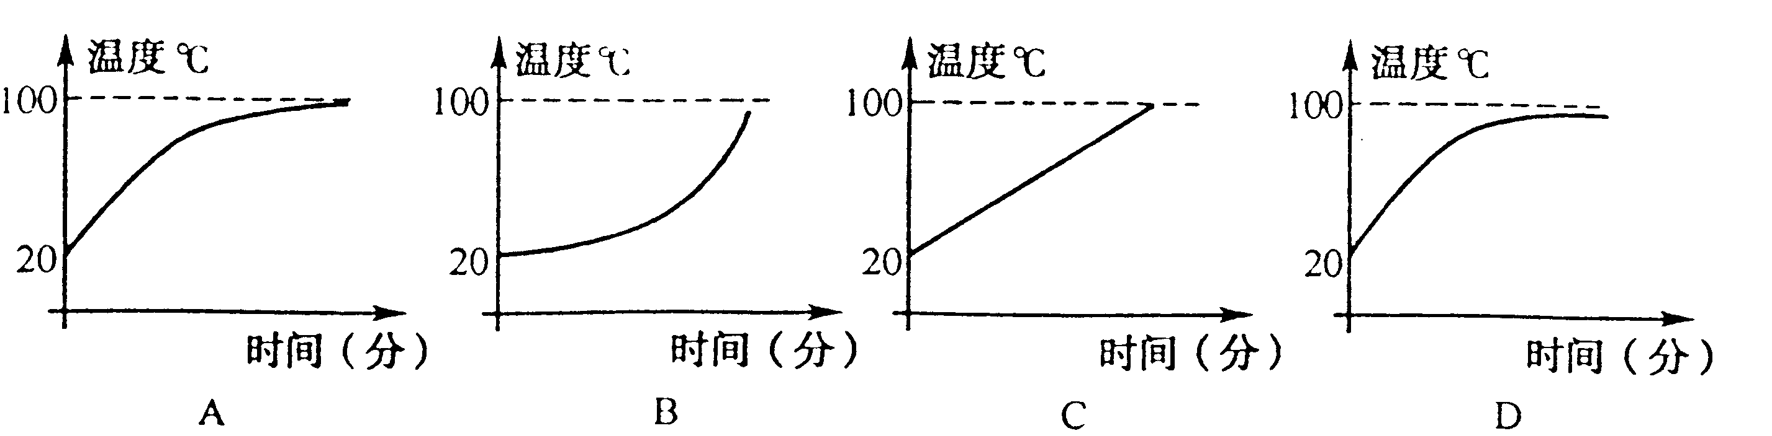

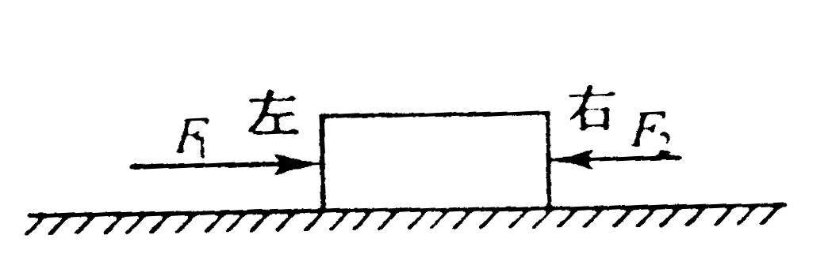
13.如图，一木块放在水平桌面上，在水平方向共受到三个力
即F₁、F₂和摩擦力的作用，木块处于静止状态。其中F₁=10
牛、F₂=2牛。若撤去力F₁，则木块在水平方向受到的合力( )
A.10牛，方向向左 B.6牛，方向向右 C.2牛，方向向左 D.零
14. 如图所示，电动小车沿斜面从A匀速运动到B，在运动过程中( )
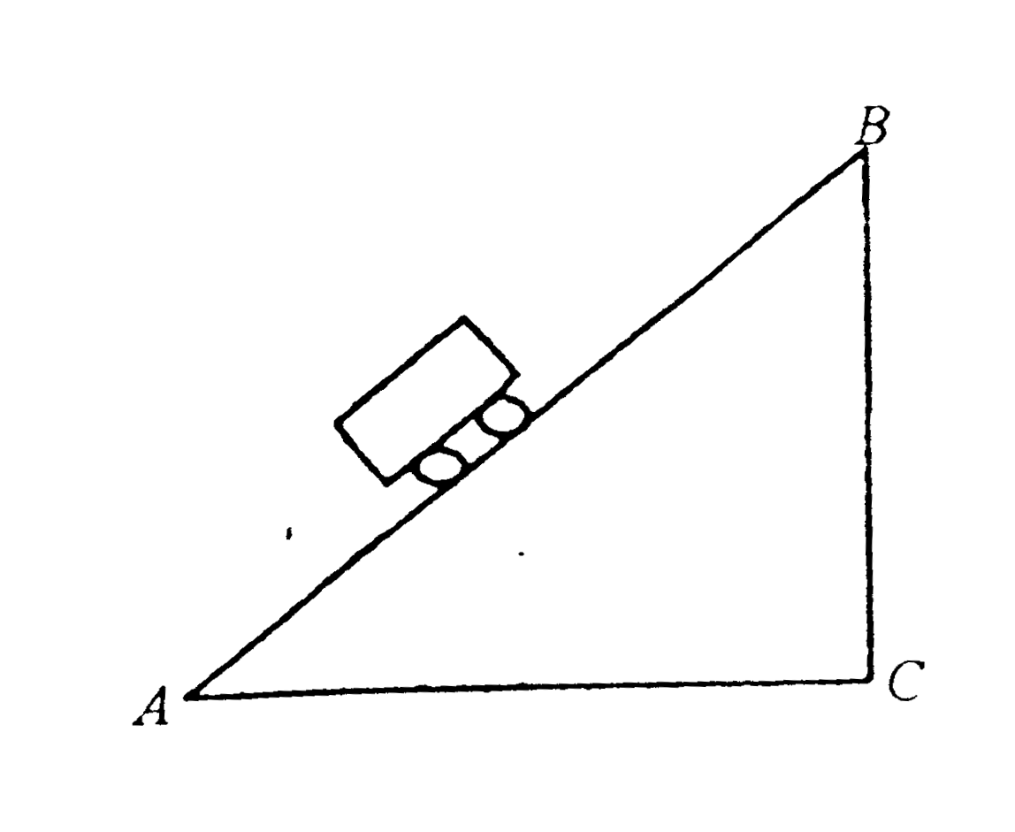
A.动能减小，重力势能增加，总机械能不变
B.动能增加，重力势能增加，总机械能增加
C.动能不变，重力势能增加，总机械能不变
D.动能不变，重力势能增加，总机械能增加
15.甲、乙两人匀速跑上楼的功率之比为3：2，两人体重比为2：1，甲跑上楼用的时间
是t₁，若开动电梯把甲送上楼用的时间是t₂，当乙用原来的速度从向上开动的电梯跑上
搂时，所用的时间是( )
A.t₁t₂/t₁+t₂ B.3t₁t₂/4t₂+3t₁ C3t₁t₂/2(4t₂+3t₁) D.2t₂/3
16. .某同学使用天平称质量，把物体放在右盘，左盘放入50克、20克、5克的砝码各一个，
把游码移至1.5克的刻度处时，天平保持平衡，而其他操作无误，那么应该记录物体的
质量数据是( )
A.73.5克 B.75克 C.76.5克 D.无法知道
17. 某电热器的电路如图所示，电阻R₁=4R₂，用其给水加热，且电源电压保持不变。
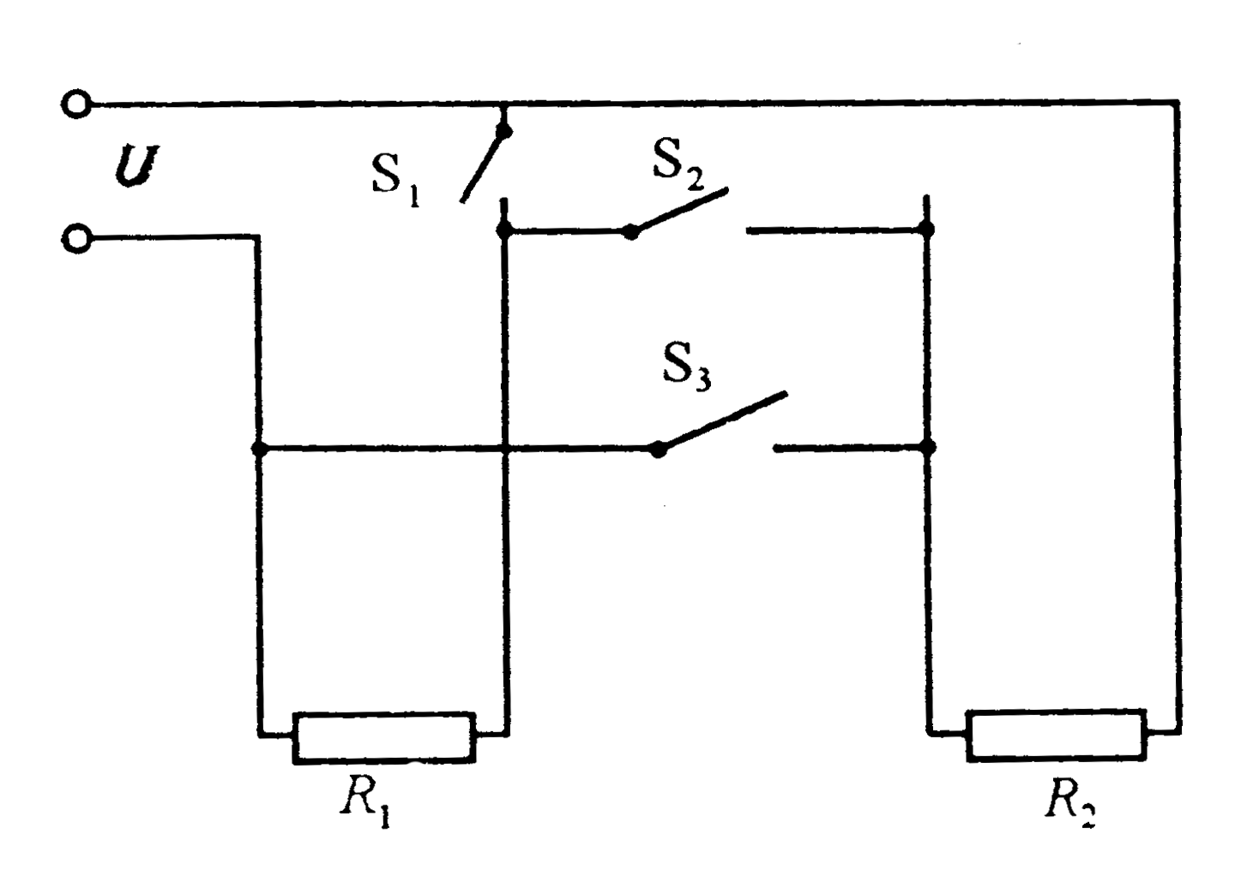
(1)开关S₁、S₃同时闭合，S₂断开；
(2)开关S₁、S₃同时断开，S₂闭合的两种情况下，
使质量相等的水升高相同的温度，
则以上两种电路中的总电流之比，通电时间之比各为( )
A.I₁：I₂=4：25 t₁：t₂=25：4 B.I₁：I₂=25：4 t₁：t₂=4：25
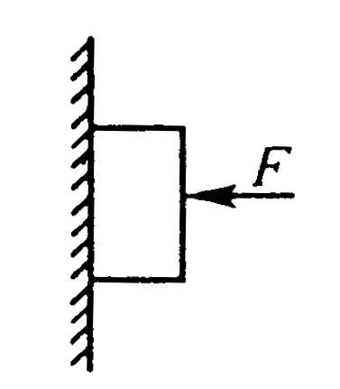
C.I₁：I₂=1：4 t₁：t₂=4：1 D.I₁：I₂=4：1 t₁：t₂=1：4
18.把一重为G的物体，用一个水平的推力F=Kt(K为恒量，t为时间)压在竖直的足够高的
平整墙上，如图所示，从t=0开始物体所受的摩擦力f随t的变化关系是( )
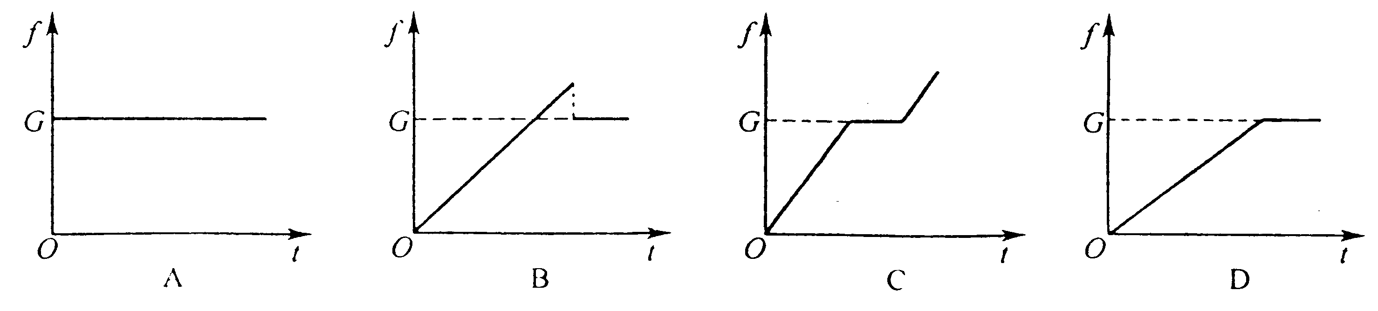

19.两只灯泡L_{A}和L_{B}，额定电压都是110V，A的额定功率为60w，B的额定功率是100w，
为了把它们接入220v的电路上都能正常发光，且要求在电路中消耗功率最小，应采用
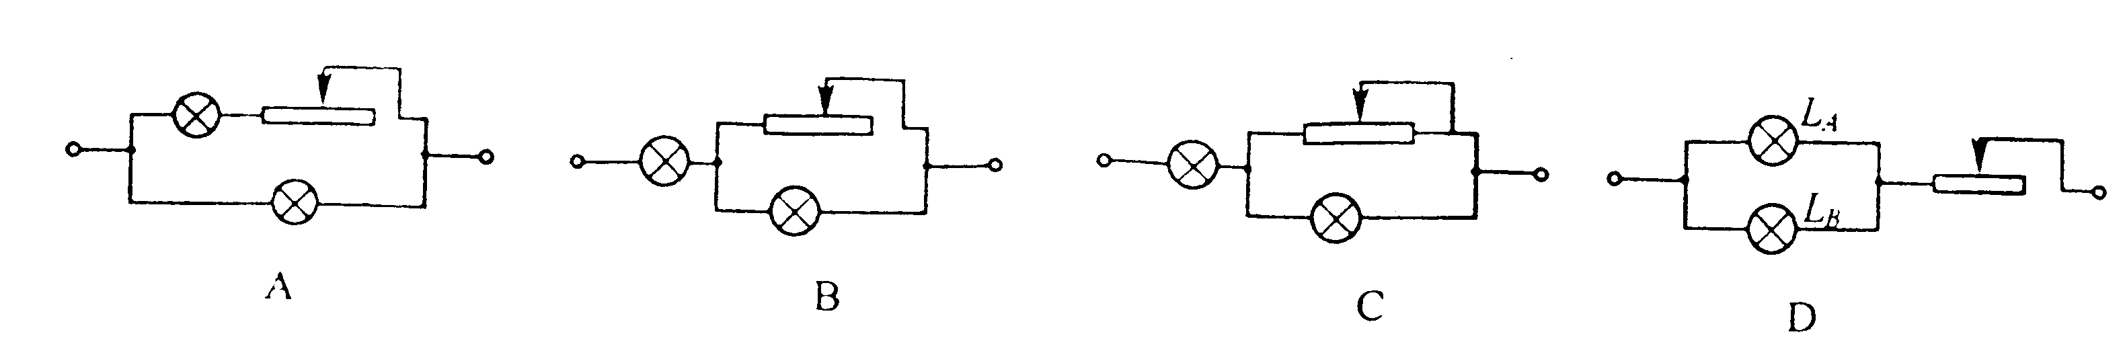
下面哪一种电路( )
L_{B}
L_{B}
L_{A}
L₁
L_{A}
L_{B}
20.如图所示电路中，滑动变阻器R₁的最大值是200欧，R₂是300殴，A、B两端电压V=8v，
那么下列的判断正确的有( )

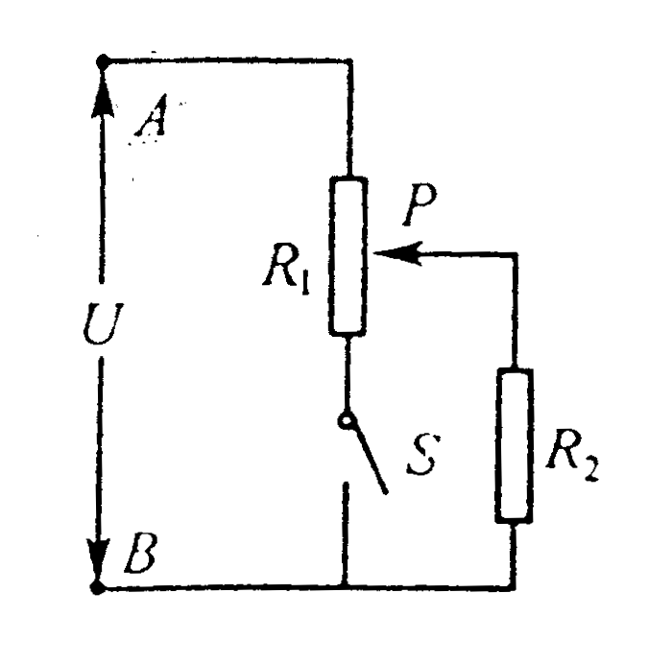
当S断开时，移动滑片P，R₂两端可获得电压值的范围是4.8v~8v；
当S断开时，移动滑片P，R₂两端可获得电压值的范围是0~8v；
当S闭合时，移动滑片P，R₂两端可获得电压值的范围是4.8v~8v；
当S闭合时，移动滑片P，R₂两端可获得电压值的范围是0~8v
A. B. C. D.
二.填空题
21.由于月球上是没有空气的，所以在月球上生活感到另一幅情景：在月球上看到的天空是
黑色的，这是因为 ，看到的星星是不会闪烁的，这
是因为 ，白天和夜里温差特别大，
这是因为 ，近在咫尺的两个人说
话通过无线电传播，这是 ，人们都要穿宇宙服这是因
为 。

22.滑动摩擦力的大小可以用f=kn来计算。如图所示，人重600N，木板重400N，人与木
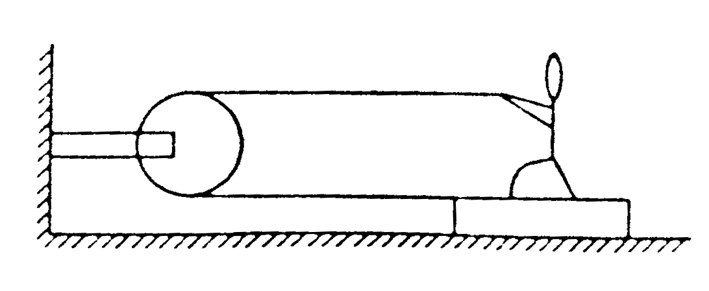
板、木板与地面的滑动摩擦系数都为0.2，现在人用水平力拉
绳子，使他和木板一起向左匀速运动，则人受到的摩擦力的
大小是 牛，方向为 。

23.有一个直流电动机，把它接入0.2V电压的电路时，电机不转，测得流过电动机的电流
是0.4A，若把电动机接入2.0v电压的电路中，电动机正常工作，工作电流是1.0A。则
电动机正常工作时的输出功率是 ；
如果在电动机正常工作时，转子突然卡住，电动机的发热功率是 。
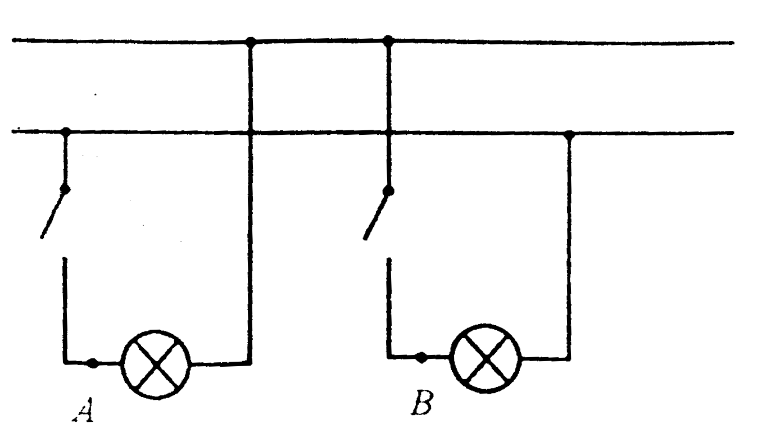
火线
零线

24. 如图所示，A、B两点均是灯头接导线的螺丝。当电路中的
开关都断开时，站在地上的人用手接触电路中A点，他
触电；用手接触电路中的B点，他 触电(填“会”或“不会”)

25. 下列四幅图中，图A是帕斯卡在1648年做的一个著名实验，它说明了 ；
图B研究的是 ；
图C表明光从一种透明物质进入到另一种透明物质时常发生 现象；
图D说明了 。
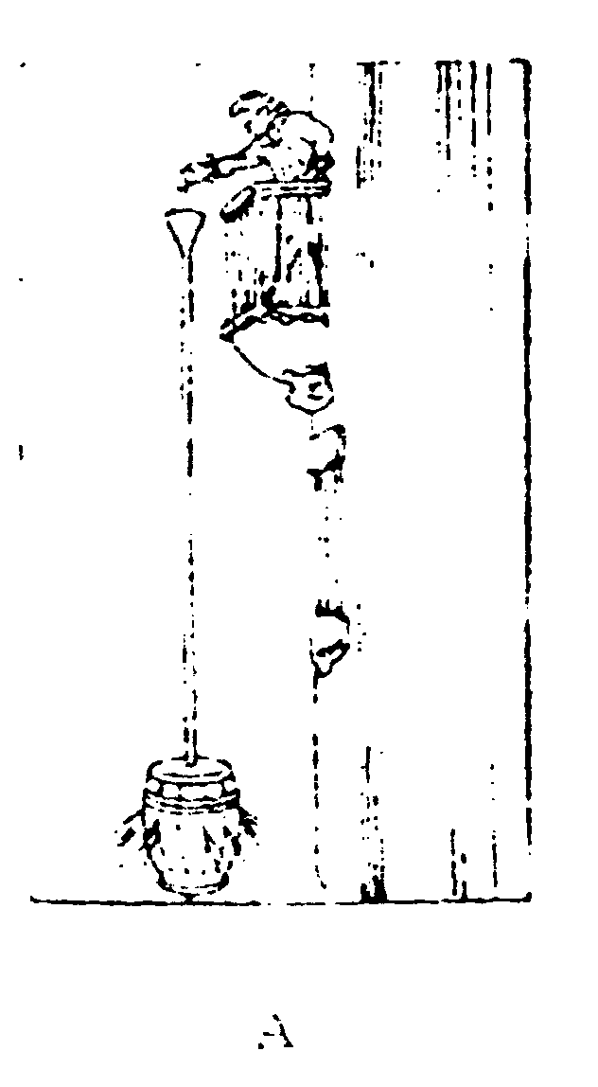
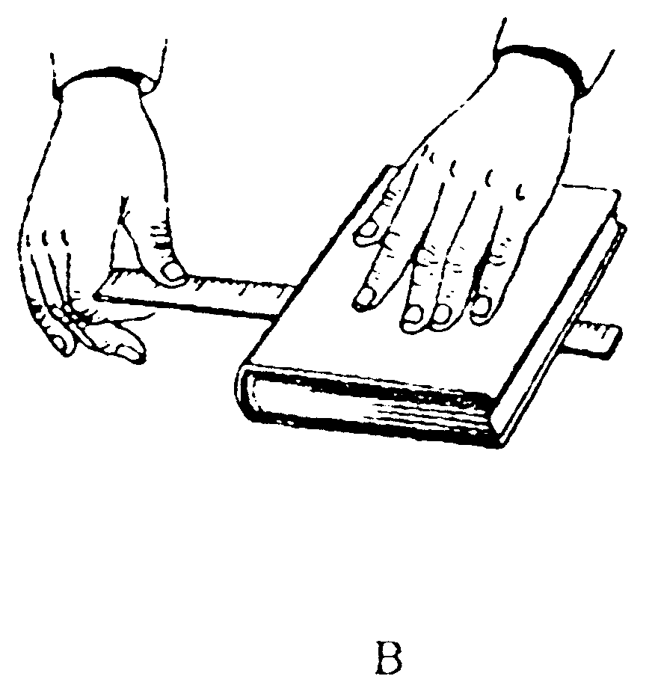
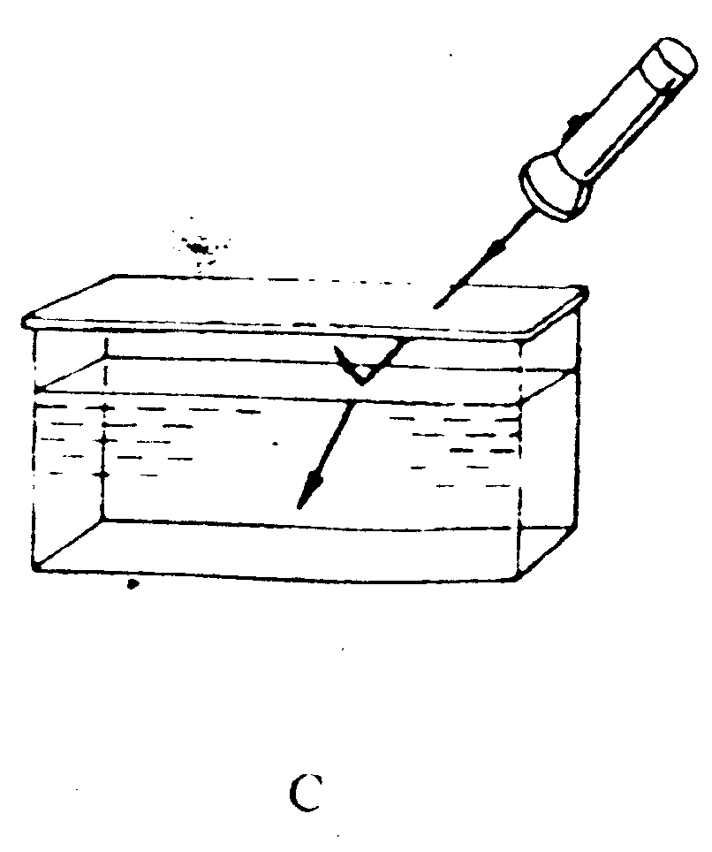
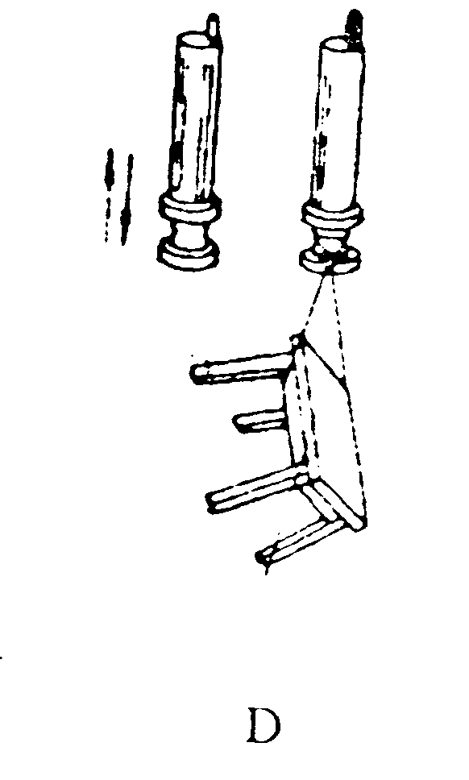

26.雷电是常见的自然现象，雷电发生时常常看见闪电和听到雷声。人眼看到一次瞬间闪
光的闪电，经高速摄影揭示，往往是由多次相继的放电组成，其中每一次放电，称为一
次闪击。若某次闪电包含5次闪击，共由云层向地面输送了30C的负电荷，每次闪击的
平均持续时间为4×10⁻⁵s(假设每次闪击向地面输送的电荷量相等)，则一次闪击的电流
是 A；云层和地面之间的电压约为8×10⁷V，该次闪电释放的电能约为 J。

27.在一个标准大气压下，水的沸点是100⁰C，如图中小试管B装有热水，悬放在正在加热
盛有沸水的烧杯A中，试管B中的水不能沸腾，要使试管中水沸腾，可采取的两种方
法分别是：
(1) 。
(2) 。

28.阅读短文，回答问题。
汽车刹车之后
现代社会汽车大量增加，发生交通事故的一个重要原因是遇到意外情况时车不能立即停止。司机从看到情况到肌肉动作操纵制动器来刹车需要一段时间，这段时间叫反应时间；在这段时间内汽车要保持原速前进一段距离，叫反应距离。从操纵制动器刹车，到车停下
来，汽车又要前进一段距离，这段距离叫制动距离。(如图所示)
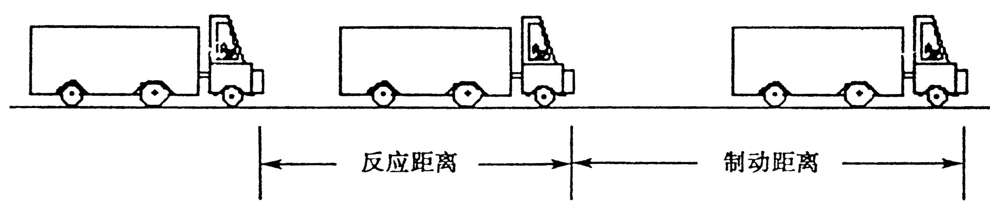

下面是一个机警的司机驾驶一辆保养得很好的汽车在干燥的水平公路上以不同的速度行驶时，测得的反应距离和制动距离
- 汽车在正常行驶时，车轮与地面的摩擦是 摩擦。
刹车后，由于 ，汽车会继续向前滑行一段距离；在此过程
中车轮会发热，这是利用 的方法来增加车轮的内能；
(2)利用上表数据，算出该司机的反应时间大约是 秒；
(3)分析上表数据，可知影响汽车制动距离的主要因素是 ；
(4)画一辐曲线图表示上表中汽车速度与制动距离之间的关系。
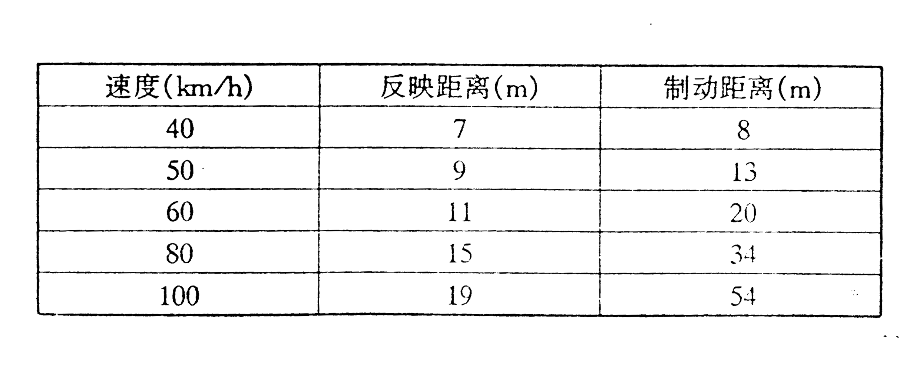

29.小明家有一用电器的铭牌上标有“100v？w”字样，其额定功率因用电器用久了而磨损
字迹不清，但可知其大小不会超这50w，该用电器有显示是否处于正常工作状态的装置，
为让该用电器接入220v电路中安全正常地工作，并测出该用电器的额定功率，小明在
老师的指导下，按画出的电路图把该用电器与一个阻值在0~100Ω的滑动滑阻器准确连
接后，接入电路，调节滑片，使用电器工作正常，此时用电流表测得通过电源的电流是
2.4A。请你在方框内将用电器、滑动变阻器、电流表与电源连接成所需的电路图；并计
算该用电器的额定功率。

